Teste de funcionalidade

Teste efetuado no ambiente: <https://teste.innovea.com.br/cadastro_ipros>.

Tipo de Teste: Web/Front

Sistema operacional: Windows

Passo a Passo

Neste documento efetuo a observação perante o teste exploratório efetuado, porém aqui coloco somente algumas observações para que futuramente possam ser tomadas as decisões referentes a estas efetuadas.

1. Acesso a aplicação <https://teste.innovea.com.br/cadastro_ipros>.

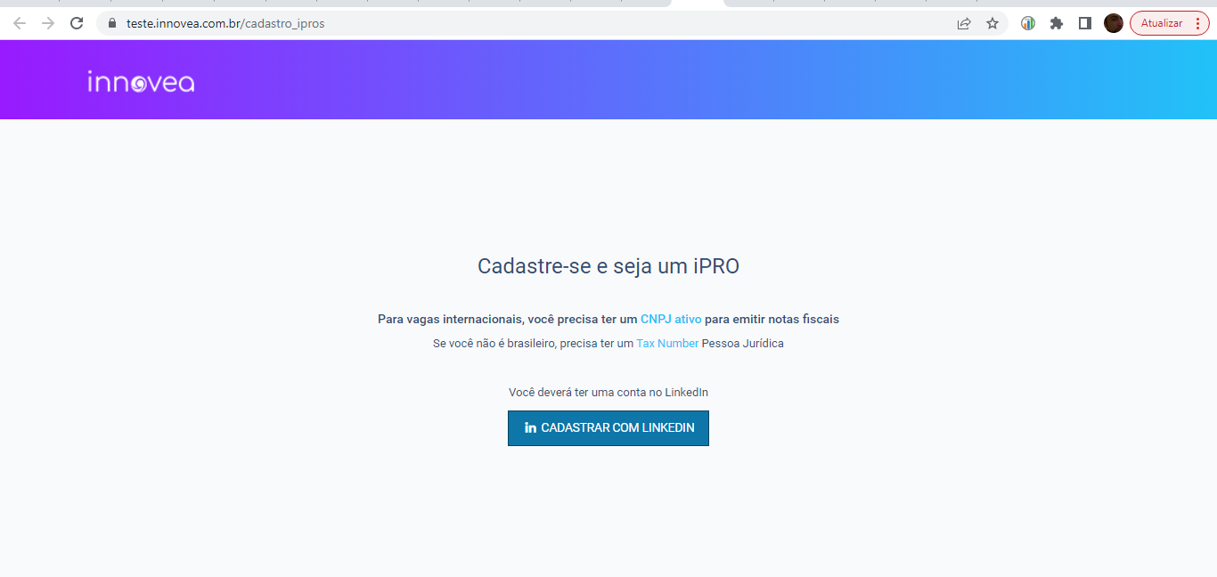

Verificamos que na descrição temos uma informação incorreta, já que para vagas internacionais temos que ter o tax number e o cnpj no caso da pessoa ser brasileira

Um quesito de melhoria é que poderíamos ter mais de uma forma de cadastro dentro da plataforma

1. No link <https://teste.innovea.com.br/cadastro_ipros/continuar>

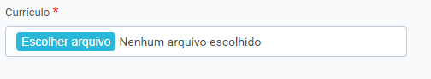

Poderia ser colocado quais tipos de arquivo serão aceitos pela aplicação

1. Neste campo:

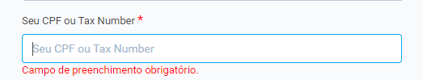

Foi verificar e possivelmente se a pessoa tentar inserir o tax number não vai conseguir pois a mascara está configurada somente para inserção de cpf

1. A opção analista de testes QA não existe

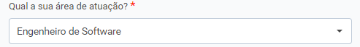

1. Ao acessar as demais paginas a mensagem inicial ainda se apresenta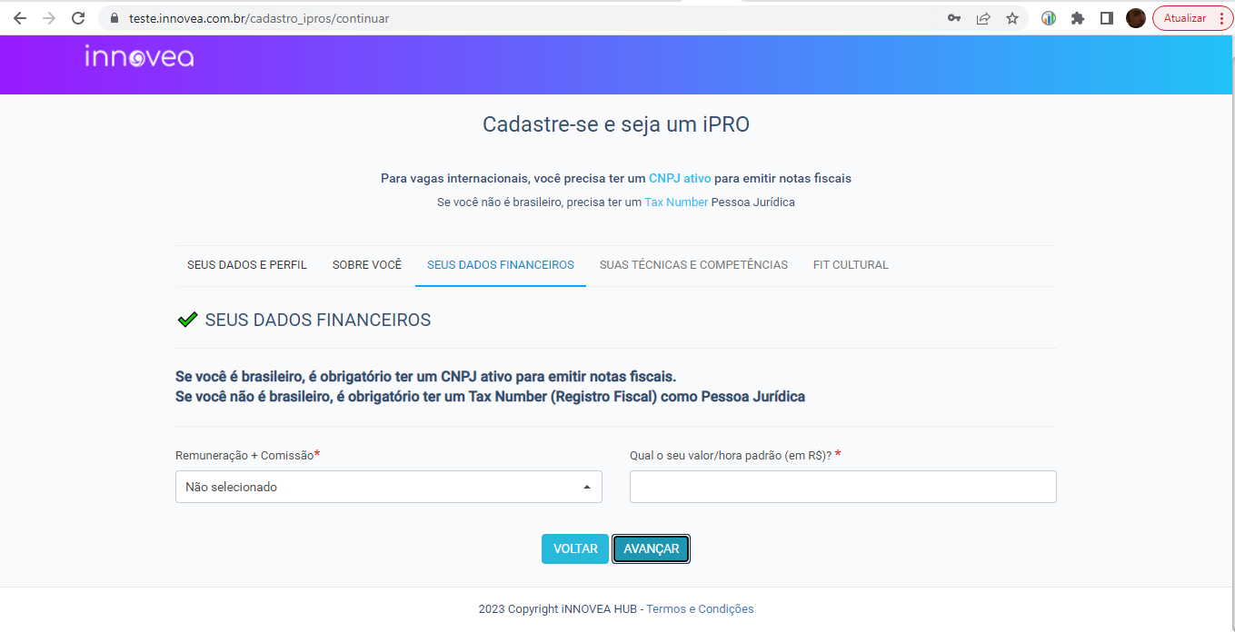

Assim como as informações referentes ao tax number e cnj